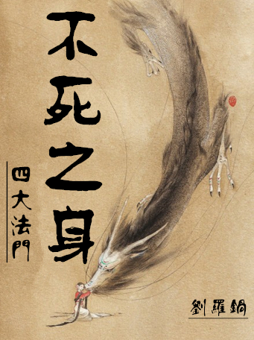

不死之身
四大法门
MACD指标中的DIF和MACD、DIF和DEA两线，按照其金叉时在零轴上、下的位置，和金叉前是否发生过死叉、死叉发生的位置，有四种经典的形态图形，出现这种形态之后，往往看似要下跌的行情就会突然翻转上涨，我将它们成为不死之身——四大法门。

第一法门：一浪胜过一浪
DIF与DEA金叉后，随股价上行而向上，接下来又跟着股价回调而向下。通常是主力洗盘时，股价回调使得DIF回调到MACD线附近后，DIF线立即调头向上，形成一浪胜过一浪的形态。此时的均线系统往往是多头排列。
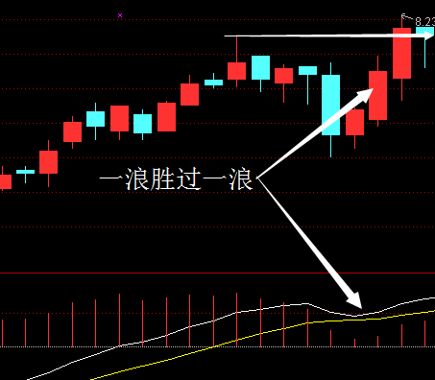
第二法门：青龙出水
DIF在0轴以下金叉DEA线以后，并没有上穿0轴或上穿一点就回到0轴之下，然后向下死叉DEA，几天以后再次金叉DEA线，该形态为股价在下跌探底之后，抛盘穷尽之时呈现的底部形态，应理解为见底反弹信号，可择机入市。此时的均线系统往往是空头排列。
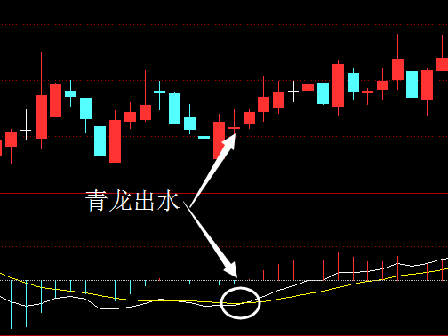

第三法门：漫步青云

DIF线在零轴上死叉DEA线，继续下穿零轴，在零轴或零轴以上金叉DEA。此时的K线形态往往是穿越了、或正在穿越重要的均线。该形态形成是股价在探底回升途中做盘整，也有的是筑底形态，呈上攻之势，应理解为积极介入信号，应果断入市。
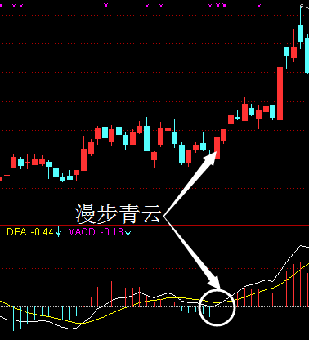

- 背离形态
背离是一种股价即将翻转的信号，共分为顶背离跟底背离。
股价创新高，但是MACD红柱不创新高，形成背离，叫做顶背离，后市看跌。
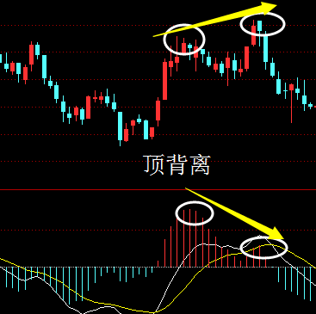

股价创新低，但是MACD绿柱不创新低，形成背离，叫做底背离，后市看底。
